後期研修医募集
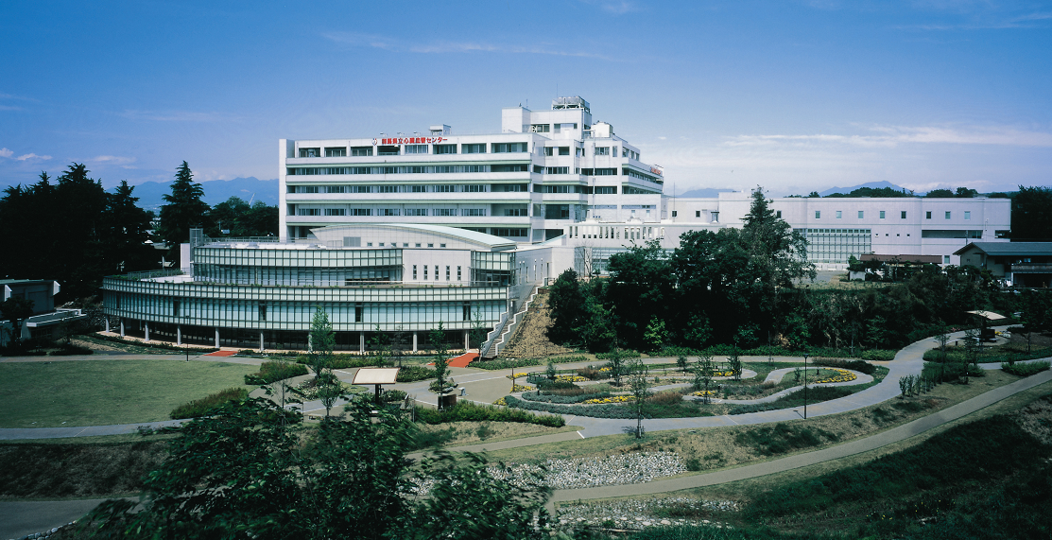

群馬県立心臓血管センター

心臓血管センターの後期研修
心臓血管センターの後期研修制度は、平成８年から開始し、すでに２０年の歴史があり、心臓血管センターで後期研修を終えた医師が各地で活躍しています。
循環器内科の研修課程では、バランスのとれた循環器内科医を育成することを基本理念としています。そのため、当センターにおける研修期間は３年間とし、最初の２年間は虚血、核医学、心臓リハビリテーション、不整脈の各々のグループで研修を行い、最後の１年間は研修医本人が希望するグループで研修を行うことが特徴です。心臓カテーテル検査はもとより、ＰＣＩやAblation、CRT-D植え込みのオペレーターとして検査・治療技術、核医学的診断能力、運動療法や生活習慣に介入する心臓リハビリテーションの考え方を３年間で習得し、総合的な循環器内科医を目指すことを目標としています。
心臓血管外科でも同様の理念に基づき、最初の１年間で循環器疾患全般に関する診断、治療の基本を習得した上で、２年次以降は専門的高度診断技術や手術手技の習得を目指します。
さらにシニアレジデントとして２年間の研修を行うことができ、専門医への近道を用意しています。 ※ シニアレジデントは、５年以上の臨床経験を有すれば、レジデント修了者でなくても応募可能です。

病院概要
病床数 １９５床
延入院患者数 ５２，４４９人（１４３人／日）※ 27年度実績
延外来患者数 ８１，３６７人（３３５人／日）※ 27年度実績

診療科目
循環器科、心臓血管外科、内科、外科、消化器科、整形外科、麻酔科、
放射線科、リハビリテーション科

医師の構成
医師数 ４８名

循環器科 ３４名（うちレジデント３名、シニアレジデント９名）
循環器内科 ２６名
虚 血 １１名（うちシニアレジデント１名）
心臓ﾘﾊﾋﾞﾘﾃｰｼｮﾝ ３名（うちシニアレジデント１名）
不整脈 １２名（うちシニアレジデント６名）

心臓血管外科 ８名（うちシニアレジデント１名）

健康指導局 ２名 外科 ３名
麻酔科 ４名 整形外科 ３名
放射線科 ２名

心臓血管センターの診療実績（2015年）

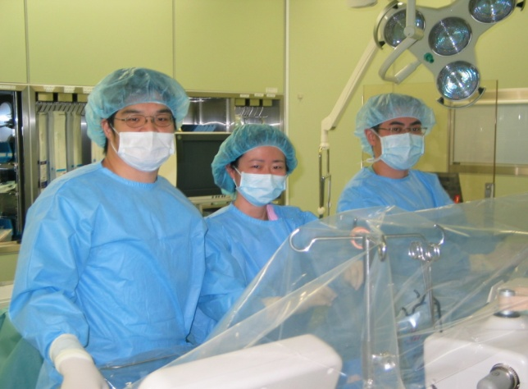
主な循環器内科(虚血)業務実績

主な循環器内科(不整脈)業務実績
CARTO3システムを利用した心房細動のアブレーションの様子
CARTO3システムを利用した心房細動のアブレーションの様子
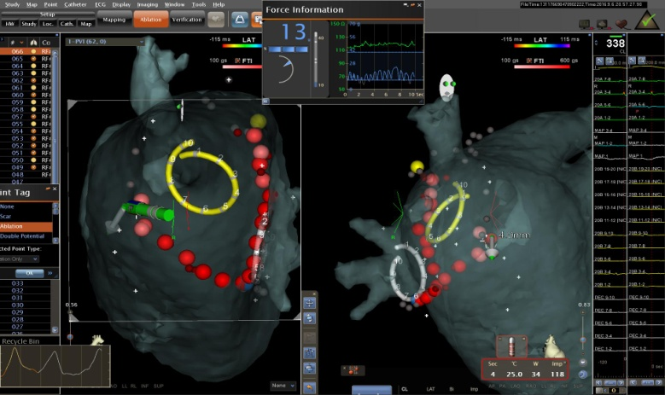
CARTO3システムを利用した心房細動のアブレーションの様子
3Dマッピングシステムは正確な位置情報、電位情報を画像上に表す装置である。
CATRO3システムにおいてはcontact force(カテーテル先端のベクトル（圧力、方向）)を表示することが可能である。技術の習得、治療効果、安全性の向上に役立てている。
3Dマッピングシステムは正確な位置情報、電位情報を画像上に表す装置である。
CATRO3システムにおいてはcontact force(カテーテル先端のベクトル（圧力、方向）)を表示することが可能である。技術の習得、治療効果、安全性の向上に役立てている。
3Dマッピングシステムは正確な位置情報、電位情報を画像上に表す装置である。
CATRO3システムにおいてはcontact force(カテーテル先端のベクトル（圧力、方向）)を表示することが可能である。技術の習得、治療効果、安全性の向上に役立てている。
3Dマッピングシステムは正確な位置情報、電位情報を画像上に表す装置である。
CATRO3システムにおいてはcontact force(カテーテル先端のベクトル（圧力、方向）)を表示することが可能である。技術の習得、治療効果、安全性の向上に役立てている。

心臓血管外科手術
心臓血管外科手術
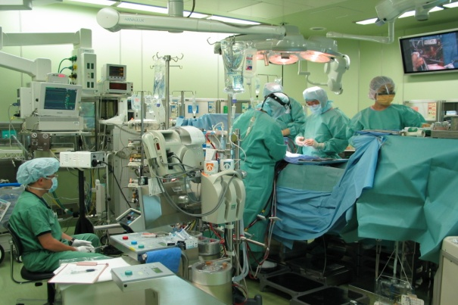

心臓リハビリテーション参加者延人数
 | 平成23年度 | 平成24年度 | 平成25年度 | 平成26年度 | 平成27年度
心臓リハビリテーション | 15,354 | 12,527 | 13,285 | 18,586 | 21,930
ヘルスアップ事業 | 7,952 | 8,658 | 8,679 | 9,918 | 10,199
 |  |  |  |  | （延べ人数）
 |  | 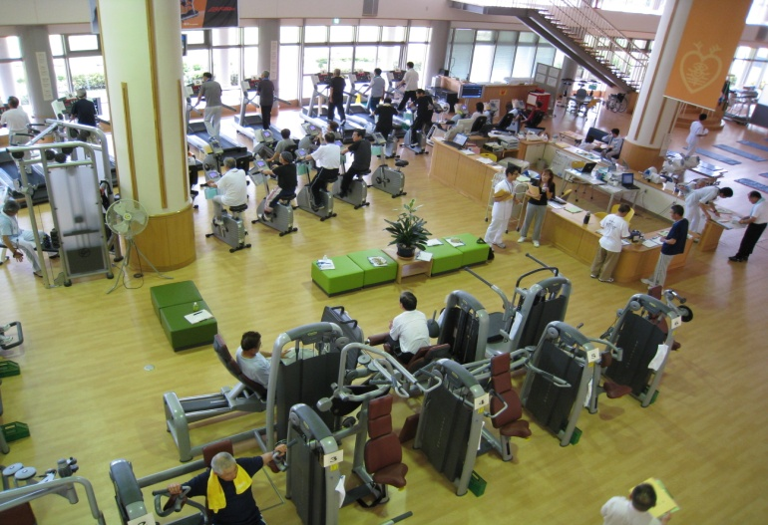
諸検査件数（201５年）
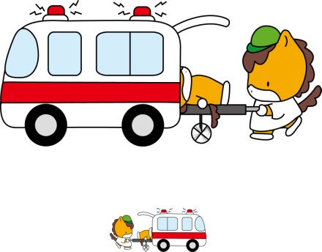
生理検査
トレッドミル運動負荷試験 １，２７９件
加算平均心電図 ２２６件
ホルター心電図 １，２１０件
心エコー（ＴＴＥ） １０，３１１件
心エコー（ＴＥＥ） １．１１３件

臨床工学
ＩＡＢＰ ４６件
ＰＣＰＳ １４件

レジデント受入状況

心臓血管センターでは平成８年６月以降、平成２８年４月まで循環器内科４７名、心臓血管外科２名、消化器外科２名を受け入れています。また、出身大学は全国各地から受け入れています。
群馬大学 獨協医科大学 自治医科大学 岩手医科大学 帝京大学
金沢大学 福井医科大学（現福井大学） 北海道大学 弘前大学 昭和大学
杏林大学 山梨医科大学 信州大学 金沢医科大学 東海大学 鳥取大学
九州大学 富山医科薬科大学（現富山大学） 千葉大学、

処遇 後期研修医の処遇です

（１）身 分 期限付任用職員
（２）勤務時間 １日７時間４５分 週３８時間４５分
（３）有給休暇 年間２０日
（４）基本月額
レジデント 478,000円（１年目）、508,000円（２年目）、538,000円（３年目）
シニアレジデント 608,000円（１年目）、638,000円（２年目）
（５）社会保険 ＜１年次＞ 健康保険、厚生年金保険、雇用保険
＜２年次＞ 地方職員共済組合に加入
（６）その他 ・住居手当、通勤手当相当額は別途支給
・時間外勤務、休日勤務、宿日直は勤務実績に基づき加算

問い合わせ・連絡先

平成２９年度採用に関する照会・問い合わせはこちらまで。見学も随時可能です。

ＴＥＬ：０２７－２６９－７４５５ 星崎（循環器内科）まで
Ｅ-mail：resident@cvc.pref.gunma.jp

